

**ĐẠI HỌC QUỐC GIA THÀNH PHỐ HỒ CHÍ MINH**

**TRƯỜNG ĐẠI HỌC CÔNG NGHỆ THÔNG TIN**

**-oOo-**

**ĐỒ ÁN CUỐI KỲ**

**MÔN: THỊ GIÁC MÁY TÍNH (CS231.O23-VN)**

***Đề tài*:** **PHÂN LOẠI NGƯỜI CÓ ĐEO KHẨU TRANG**

**HAY KHÔNG ĐEO KHẨU TRANG**

**Giảng viên hướng dẫn:** Mai Tiến Dũng

**Nhóm sinh viên thực hiện:**

**Họ và tên Mã số sinh viên**

Huỳnh Trung Nghĩa 22520945

Nguyễn Hùng phát 22521074

TP Hồ Chí Minh, ngày 06 tháng 06 năm 2024

**MỤC LỤC**

**CHƯƠNG 1: TỔNG QUAN ĐỀ TÀI** **2**

**1.1 Giới thiệu bài toán** **2**

**1.2 Phát biểu bài toán** **3**

**CHƯƠNG 2: PHƯƠNG PHÁP** **4**

**2.1 Trích xuất đặc trưng** **4**

**2.1.1 Giới thiệu về đặc trưng HOG****4**

**2.1.2 Cách trích xuất đặc trưng HOG** **5**

**2.1.3 Cách lựa chọn các tham số trong đặc trưng HOG** **6**

**2.2 Phương pháp máy học** **7**

**2.2.1 Phương pháp SVM** **7**

**2.2.2 Phương pháp KNN** **10**

**CHƯƠNG 3: THỰC NGHIỆM** **12**

**3.1 Dataset** **13**

**3.2 Đo đo** **13**

**3.3 Kết quả** **14**

**3.4 Thực nghiêm****17**

**CHƯƠNG 4: KẾT LUẬN** **19**

# CHƯƠNG 1: TỔNG QUAN ĐỀ TÀI

## 1.1 Giới thiệu bài toán.

Dịch bệnh là một vấn đề nghiêm trọng và nhận được sự quan tâm đặc biệt cả trong và ngoài nước. Đó không phải là vấn đề của riêng một nước, mà nó còn là vấn đề của toàn thế giới. Nếu như không có biện pháp phòng ngừa thích hợp thì sự lay lan trong mội trường là rất cao. Trong bối cảnh đại dịch COVID-19 diễn biến phức tạp trên toàn cầu, việc đảm bảo tuân thủ các biện pháp phòng ngừa, đặc biệt là việc đeo khẩu trang, trở nên vô cùng quan trọng. Trang web của Cục Y tế Dự phòng, Bộ Y tế Việt Nam, dẫn thông tin từ Tổ chức Y tế Thế giới (WHO) [1], đã nhấn mạnh vai trò của khẩu trang trong việc giảm nguy cơ lây lan virus SARS-CoV-2. Mặc dù dịch COVID-19 đã trôi qua, nhưng việc chuẩn bị cho khả năng xuất hiện một đại dịch khác trong tương lai, đặc biệt là các bệnh truyền nhiễm qua đường hô hấp là rất quan trọng. Dưới đây là các lý do chi tiết giải thích vì sao tôi chọn đề tài "Phân loại ảnh một người nào đó có đang mang khẩu trang hay không" để thực hiện trong bài toán này: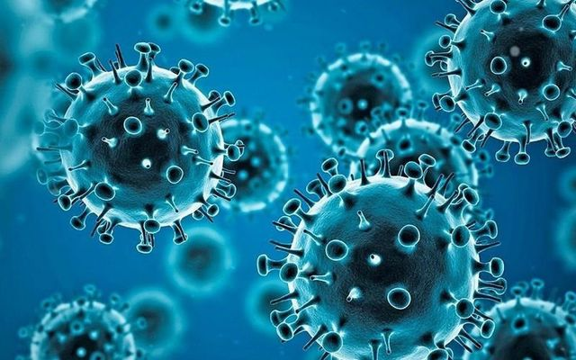

1. Tính cấp thiết: Các bệnh truyền nhiễm ảnh hưởng nghiêm trọng đến sức khỏe cộng đồng và kinh tế toàn cầu. Việc đeo khẩu trang là một trong những biện pháp hiệu quả nhất để ngăn ngừa sự lây lan của virus. Tuy nhiên, không phải lúc nào cũng có thể dễ dàng giám sát việc tuân thủ biện pháp này. Do đó, một mô hình phát hiện người đeo khẩu trang sẽ là một công cụ hỗ trợ đắc lực cho công tác phòng chống dịch.
2. Ứng dụng thực tiễn và tiềm năng triển khai rộng rãi: Một mô hình phát hiện người đeo khẩu trang có thể được triển khai tại nhiều nơi công cộng như siêu thị, nhà ga, sân bay, trường học và các nơi làm việc. Điều này giúp cơ quan chức năng và quản lý địa phương dễ dàng giám sát và đảm bảo việc tuân thủ các biện pháp phòng dịch, góp phần giảm thiểu nguy cơ bùng phát dịch bệnh. Giúp mọi người có ý thức hơn trong việc tuân thủ các biện pháp phòng ngừa.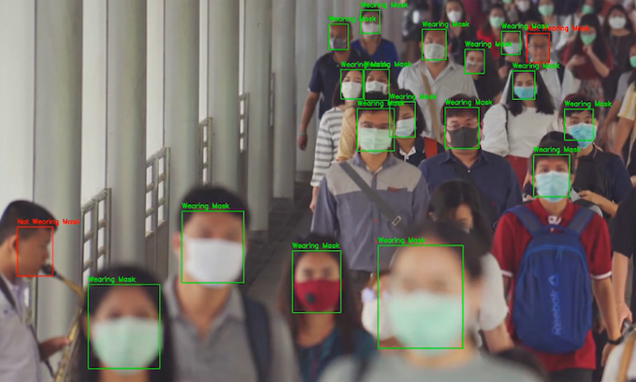
3. Đóng góp vào công tác nghiên cứu và phát triển công nghệ trong y tế: Đề tài này không chỉ có giá trị thực tiễn cao mà còn đóng góp vào sự phát triển của công nghệ trí tuệ nhân tạo (AI) và thị giác máy tính (computer vision) trong lĩnh vực y tế. Đề tài này sẽ là nền tảng cho các bài toán và ứng dụng tiếp theo của nhóm, không chỉ giới hạn ở việc phát hiện khẩu trang mà còn có thể mở rộng ra nhiều ứng dụng khác trong giám sát và chăm sóc sức khỏe.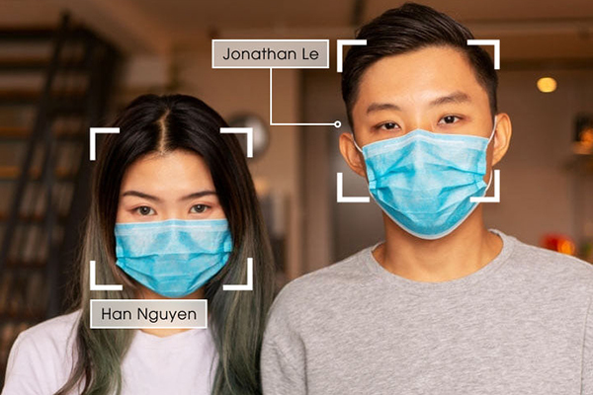

Tóm lại, việc thực hiện và phát triển mô hình phát hiện người đeo khẩu trang không chỉ là một giải pháp hữu hiệu trong bối cảnh hiện nay mà còn có giá trị lâu dài trong việc phòng chống dịch bệnh và bảo vệ sức khỏe cộng đồng. Đề tài này kết hợp giữa nhu cầu cấp thiết của xã hội và sự tiến bộ của công nghệ, hứa hẹn mang lại nhiều lợi ích thiết thực và ý nghĩa sâu sắc.

## 1.2 Phát biểu bài toán.

**\* Input của bài toán:** Một tập các ảnh khuôn mặt, mỗi ảnh có thể khuôn mặt đang đeo khẩu trang hoặc khuôn mặt không đeo khẩu trang chưa được gán nhãn.

**\* Output của bài toán: nhãn của ảnh**

* Mask: nếu mô hình dự đoán mang giá trị “1”.
* No Mak: nếu mô hình dự đoán mang giá trị “0”.

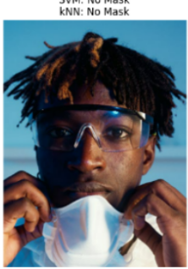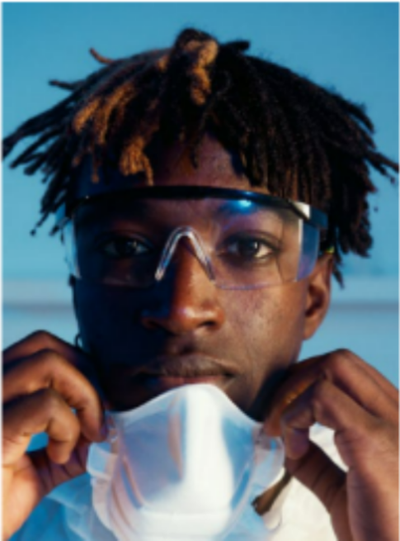





# CHƯƠNG 2: PHƯƠNG PHÁP

## 2.1 Trích xuất đặc trưng.

### 2.1.1 Giới thiệu về Đặc trưng HOG.

Histogram of Oriented Gradients (HOG) là một kỹ thuật trích xuất đặc trưng từ hình ảnh, được sử dụng rộng rãi trong các ứng dụng về thị giác máy tính và nhận diện hình ảnh. HOG được giới thiệu bởi Navneet Dalal và Bill Triggs vào năm 2005 trong bài báo có tựa đề "Histograms of Oriented Gradients for Human Detection".

*Navneet Dalal Bill Triggs*

Bản chất của phương pháp HOG là sử dụng thông tin về sự phân bố của các cường độ gradient (intensity gradient) hoặc của hướng biên (edge directins) để mô tả các đối tượng cục bộ trong ảnh. Các toán tử HOG được cài đặt bằng cách chia nhỏ một bức ảnh thành các vùng con, được gọi là ô (cells) và với mỗi cell, ta sẽ tính toán một histogram về các hướng của gradients cho các điểm nằm trong cell. Ghép các histogram lại với nhau ta sẽ có một biểu diễn cho bức ảnh ban đầu. Để tăng cường hiệu năng nhận dạng, các histogram cục bộ có thể được chuẩn hóa về độ tương phản bằng cách tính một ngưỡng cường độ trong một vùng lớn hơn cell, gọi là các khối (blocks) và sử dụng giá trị ngưỡng đó để chuẩn hóa tất cả các cell trong khối. Kết quả sau bước chuẩn hóa sẽ là một vector đặc trưng có tính bất biến cao hơn đối với các thay đổi về điều kiện ánh sáng.

### 2.1.2 Cách trích xuất đặc trưng HOG.

Để trích xuất đặc trưng cho bài toán nhận diện ảnh người có đeo khẩu trang, chúng tôi đã sử dụng phương pháp HOG (Histogram of Oriented Gradients). Cụ thể, chúng tôi đã thực hiện các bước như sau [2], [3]:



### Bước 1: Tiền xử lý

### Chuẩn bị hình ảnh cho các bước tính toán đặc trưng. Resize tất cả các hình ảnh về kích thước chung 128x128 pixel để đảm bảo việc chia khối và ô được nhất quán.

### Bước 2: Tính Gradient

Xác định sự thay đổi cường độ pixel theo các hướng bằng cách tính gradient theo hai hướng x và y cho mỗi kênh màu (red, green, blue) sử dụng các toán tử Sobel.

### Bước 3: Tính vector đặc trưng cho từng ô (cells)

Tạo histogram của gradient hướng trong từng ô cho mỗi kênh màu.

* + Ảnh 128x128 được chia thành 4 block, mỗi block có kích thước 64x64.
  + Mỗi block chứa 16 ô, mỗi ô có kích thước 16x16.
  + Tạo histogram cho mỗi ô với 8 bin (0 đến 180 độ).

### Bước 4: Chuẩn hóa khối (blocks)

Tăng cường tính bất biến với các thay đổi về điều kiện ánh sáng bằng cách chuẩn hóa các histogram trong mỗi khối bằng chuẩn L2-norm cho mỗi kênh màu.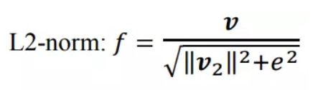

### Bước 5: Tính toán vector đặc trưng HOG

Kết hợp các histogram chuẩn hóa của các khối để tạo thành một vector đặc trưng HOG duy nhất.

* + Với mỗi hình ảnh kích thước 128x128, chia thành các block 64x64 chồng nhau, sẽ có 5 block ngang và 5 block dọc, nên sẽ có 5x5= 25 blocks.
  + Mỗi block gồm 16 cell. Khi áp dụng biểu đồ 8-bin cho mỗi cell, mỗi block sẽ được đại diện bởi một vector có kích thước 128x1.
  + Mỗi block gồm 16 ô, mỗi ô có 8 bin, nên vector đặc trưng mỗi block là 128.
  + Vector HOG của ảnh là 3200 (25 block x 128) cho mỗi kênh màu, tổng cộng là 9600 (3 kênh x 3200).

### 2.1.3 Cách lựa chọn các tham số trong trích xuất đặc trưng HOG.

Tìm ra bộ tham số tốt nhất của đặc trưng HOG bằng **GridSearchCV**[6][10] với tập giá trị của các tham số như sau:

Chạy bộ tham số **param_grid** bằng 2 mô hình SVM (Support Vector Machine) và KNN (K- Nearest Neighbors) với tham số mặc định. kết quả thu được bộ tham số ứng với từng mô hình: 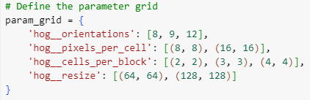

|  | Resize | Block | Cell | Bin |
| --- | --- | --- | --- | --- |
| SVM | (128 x 128) | (4 x 4) | (16 x 16) | 8 |
| KNN | (128 x 128) | (4 x 4) | (16 x 16) | 12 |

Tiếp theo, nhóm sử dụng mỗi bộ tham số HOG để chạy lại cho cả 2 model để lựa ra bộ tham số có thể mang lại kết quả cao nhất và nhận được kết quả như sau:

| Param | SVM | KNN |
| --- | --- | --- |
| Hog svm | 0.95636 | 0.93454 |
| Hog knn | 0.95636 | 0.93636 |

Với kết quả của 2 bộ tham số không mấy chênh lệch. Vì muốn giảm độ phức tạp tính toán, cũng như thời gian thực thi và để cho mô hình SVM có thể tìm ra bộ tham số của nó nhanh hơn nên nhóm quyết định chọn bộ tham số HOG của SVM để trích xuất đặc trưng: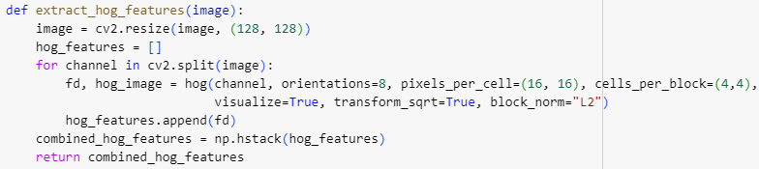

## 2.2 Phương pháp máy học

### 2.2.1 Phương pháp SVM.

### Giới thiệu phương pháp SVM.

Phương pháp SVM (Support Vector Machine) được tạo ra bởi Vladimir N. Vapnik và đồng nghiệp của ông tại Bell Laboratories (1990). Ông là một nhà toán học và nhà khoa học máy hàng đầu, đã đóng góp quan trọng vào lý thuyết và ứng dụng của SVM.

Vladimir N. Vapnik Hình minh họa mô hình SVM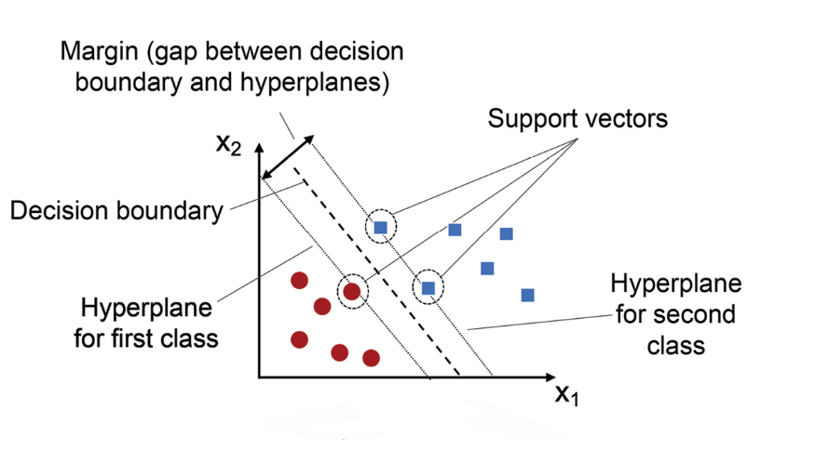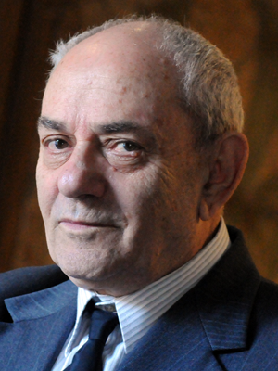

**\* Ý tưởng:** SVM hoạt động bằng cách tìm ra ranh giới (margin) quyết định tốt nhất giữa các lớp dữ liệu khác nhau bằng cách tìm ra các siêu phẳng (hyperplane) tối ưu. Đồng thời loại bỏ đi các đường thẳng không nằm giữa hai mặt phẳng. Thuật toán này không chỉ hiệu quả trong việc phân loại dữ liệu tuyến tính mà còn có thể mở rộng để xử lý các tập dữ liệu không tuyến tính thông qua sử dụng các hàm nhân (kernel). SVM cũng có khả năng tốt trong việc xử lý các tập dữ liệu lớn và là một trong những phương pháp phân loại phổ biến và mạnh mẽ trong lĩnh vực học máy.

### * ý nghĩa của các tham số trong mô hình SVM:

* **Tham số Kernel**: Xác định không gian đặc trưng của mô hình. Các loại kernel phổ biến gồm 'linear', 'poly' (đa thức), 'rbf' (Radial Basis Function), và 'sigmoid'. Kernel cho phép SVM tạo ra các siêu phẳng phi tuyến tính trong không gian cao hơn [8].

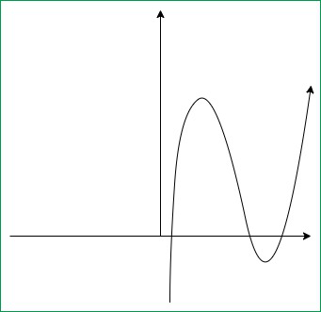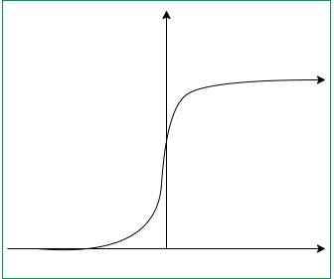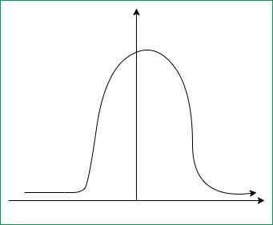

***Đồ thị hạt nhân Gaussian(rbf) Đồ thị hạt nhân Sigmod Đồ thị hạt nhân Poly***

* **Tham số C** (Regularization parameter): Kiểm soát độ phạt đối với các điểm dữ liệu bị phân loại sai. Giá trị C lớn làm giảm lỗi huấn luyện nhưng có thể dẫn đến overfitting, trong khi giá trị nhỏ làm tăng độ tổng quát của mô hình. Nhìn vào kết quả visualize có thể thấy rằng khi C tăng biên phân lớp có xu hướng phức tạp hơn [7].

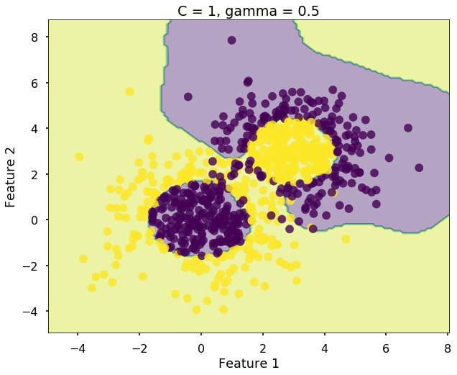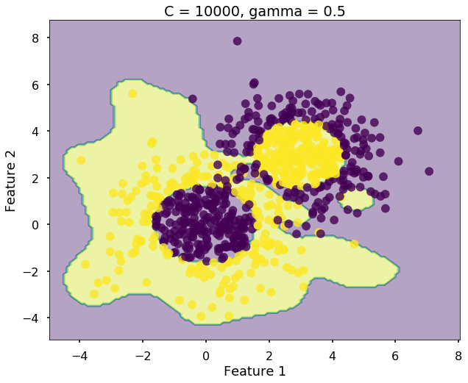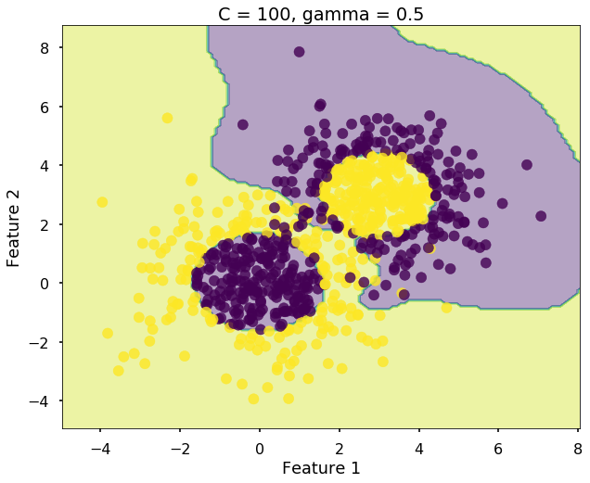

Hình ví dụ cho C lần lượt có giá trị 1, 100, 10000.

* **Tham số Gamma**: Quyết định mức độ ảnh hưởng của một điểm dữ liệu đơn lẻ. Giá trị gamma cao làm cho các điểm gần nhau có ảnh hưởng lớn hơn, trong khi gamma thấp làm cho ảnh hưởng lan rộng ra nhiều điểm [7].

Hình ví dụ cho gamma lần lượt có giá trị 0.5, 5, 50.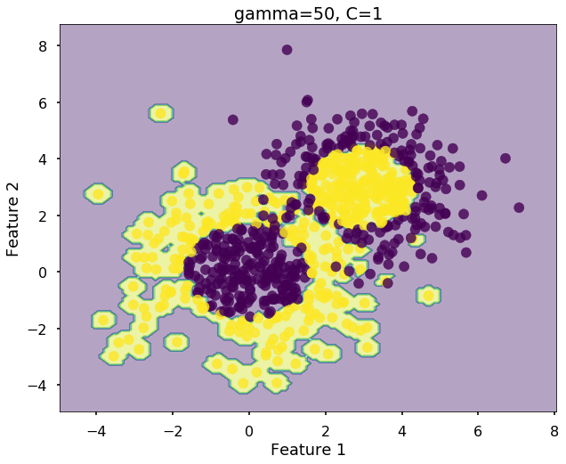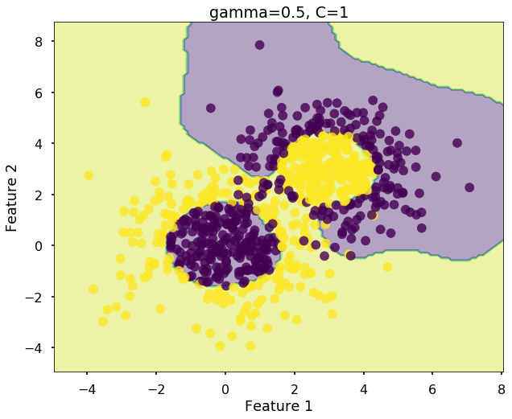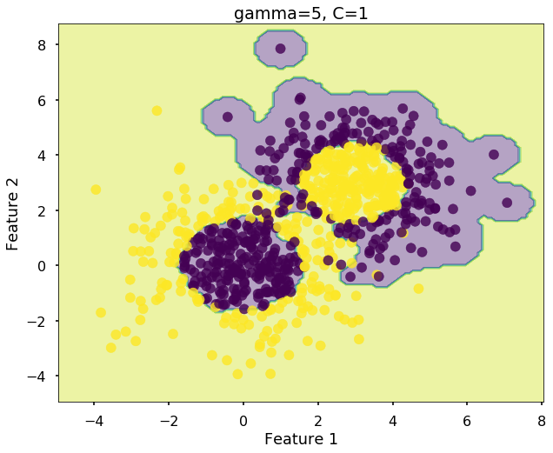

### Cách áp dụng phương pháp SVM.

Tìm ra bộ tham số tốt nhất của mô hình SVM bằng **GridSearchCV**[6][10] với tập giá trị của các tham số như sau:

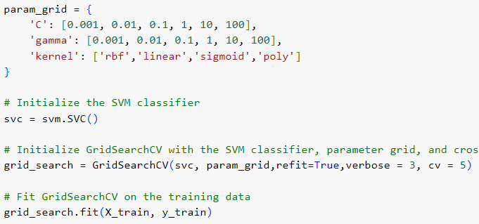

### 

### 

### 

### 

### 

### 

### 

### 

### 

### Hình minh hoạt các tập giá trị của các tham số mô hình SVM

Sau khi chạy **GridSearchCV** của mô hình SVM với 5 tập (4 tập train - 1 tập vali)

và sử dụng Accuracy để đánh giá trên tập vali, ta thu được kết quả của bộ tham số tốt nhất là:



| C | gamma | kernel | validation score |
| --- | --- | --- | --- |
| 0.01 | 1 | ‘poly’ | 0.96272 |

### 2.2.2 Phương pháp KNN (K- Nearest Neighbors)

### Giới thiệu phương pháp KNN

Phương pháp KNN (K-Nearest Neighbors) không có một cá nhân hoặc nhóm cụ thể nào được xác định là người đề xuất tạo ra. Thực tế, ý tưởng cơ bản của KNN đã tồn tại từ lâu trong lĩnh vực thống kê và nhận diện mẫu. Thuật toán này được coi là một trong những phương pháp đơn giản và hiệu quả nhất trong machine learning, và đã được sử dụng rộng rãi trong nhiều ứng dụng thực tế. Dù không có tác giả cụ thể nào, nhưng cộng đồng nghiên cứu và ứng dụng đã đóng góp vào việc phát triển và tối ưu hóa thuật toán KNN qua thời gian.

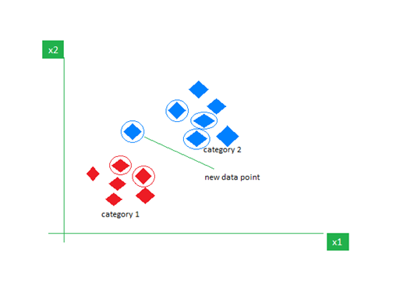

**\* Ý tưởng** : KNN dựa trên việc tính toán khoảng cách từ điểm dữ liệu mới đến các điểm dữ liệu đã biết trong tập huấn luyện. Kết quả phân loại của một điểm dữ liệu mới được xác định bằng cách sử dụng đa số nhãn của các điểm dữ liệu gần nhất với nó.

### * **Ý nghĩa của các tham số trong mô hình KNN:**

* **Tham số n_neighbors:** đại diện cho số lượng hàng xóm gần nhất cần được xem xét khi đưa ra dự đoán. 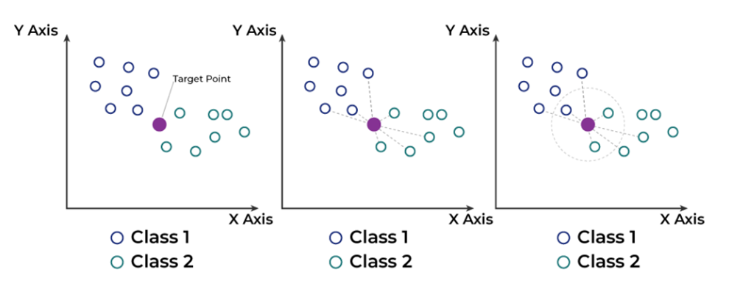

Hình minh họa với n_neighbors = 3.

* **Tham số weights:** là tham số trong mô hình KNN cho phép gán trọng số cho các điểm dữ liệu lân cận khi đưa ra dự đoán.

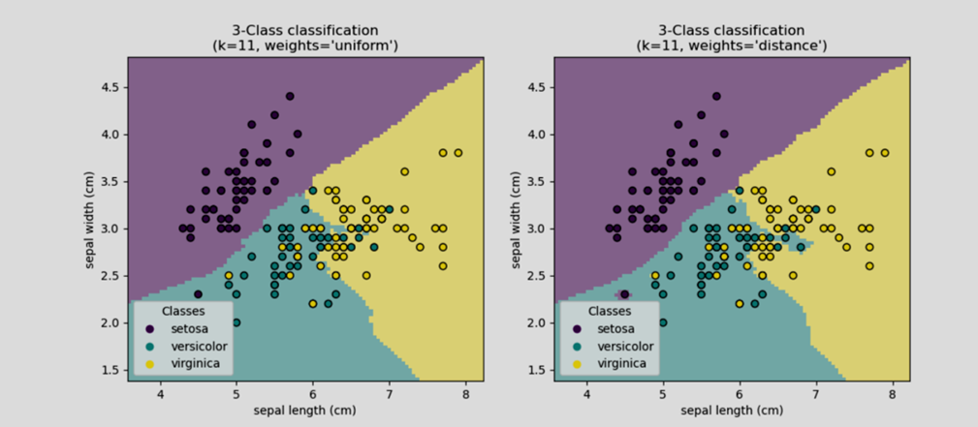

* **Uniform**: Tất cả các điểm láng giềng đều có trọng số bằng nhau.
* **Distance**: Các điểm láng giềng gần hơn có trọng số lớn hơn, nghĩa là ảnh hưởng của chúng tới quyết định phân loại lớn hơn.
* **Tham số metrics:** đo lường khoảng cách giữa các điểm dữ liệu nhằm hỗ trợ quyết định phân loại hoặc hồi quy trong mô hình KNN. Lựa chọn metric phù hợp phụ thuộc vào đặc tính của dữ liệu và mục tiêu cụ thể của bài toán để đạt được hiệu suất tối ưu cho mô hình.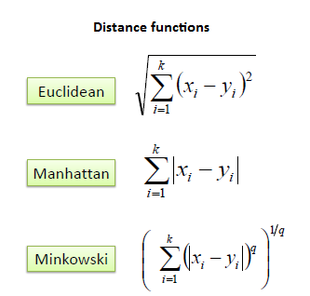

Hình minh họa một số công thức đo khoảng cách phổ biến.

### Cách áp dụng phương pháp KNN.

Tìm ra bộ tham số tốt nhất của mô hình KNN bằng **GridSearchCV**[6][10] với tập giá trị của các tham số như sau:

Hình minh hoạt các tập giá trị của các tham số mô hình KNN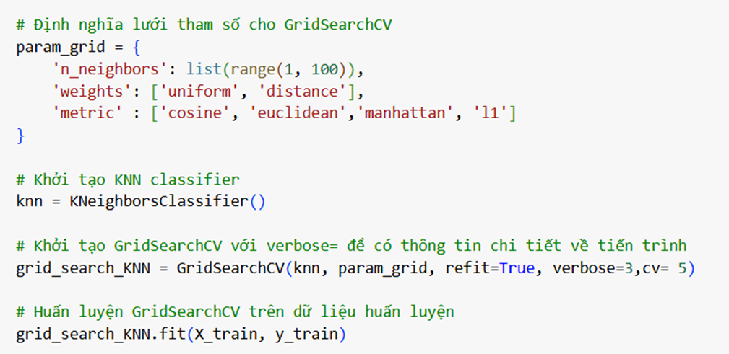

Sau khi chạy **GridSearchCV** của mô hình KNN với 5 tập (4 tập train - 1 tập vali)

và sử dụng Accuracy để đánh giá trên tập vali, ta thu được kết quả của bộ tham số tốt nhất là:



| n_neighbors | weights | metric | validation score |
| --- | --- | --- | --- |
| 3 | ‘distance’ | ‘manhattan’ | 0.95818 |

# 

# CHƯƠNG 3: THỰC NGHIỆM

## 3.1 Dataset

Để phục vụ cho việc thực hiện đề tài, nhóm em đã tham khảo bộ dataset từ kaggle có tên là FaceMask Dataset (from Kaggle)[11]. Dataset này gồm có 2766 ảnh, trong đó có 1486 ảnh không đeo khẩu trang (no_mask) và 1280 ảnh có đeo khẩu trang (mask).

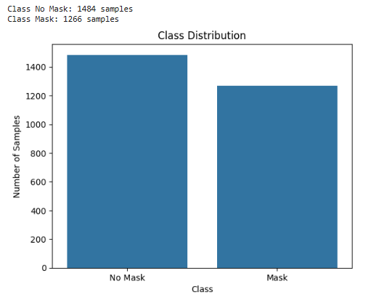

Trong quá trình thực hiện và phát triển mô hình nhận diện khẩu trang, nhóm đã xem xét ảnh trong dataset, nhóm nhận thấy một số bức ảnh trong tập mask và no_mask bị bỏ vào nhầm. Để đảm bảo chất lượng và tính chính xác của dữ liệu đầu vào cho mô hình, tôi đã quyết định loại lọc ra 16 ảnh bị nhầm. Sau khi lọc, dataset cuối cùng bao gồm 1484 ảnh no_mask và 1266 ảnh mask, tổng cộng là 2750 ảnh. Việc này giúp tăng cường độ tin cậy của dataset và cải thiện khả năng học của mô hình. Dataset này sẽ được sử dụng để huấn luyện mô hình nhận diện khẩu trang, với hy vọng rằng mô hình sẽ có khả năng phân biệt chính xác giữa các trường hợp đeo và không đeo khẩu trang trong các điều kiện ảnh khác nhau. Sau khi gán nhãn và tiền xử lí dữ liệu. Nhóm đã chia tập dữ liệu thành 2 tập: tập train và test với tỷ lệ 8:2.

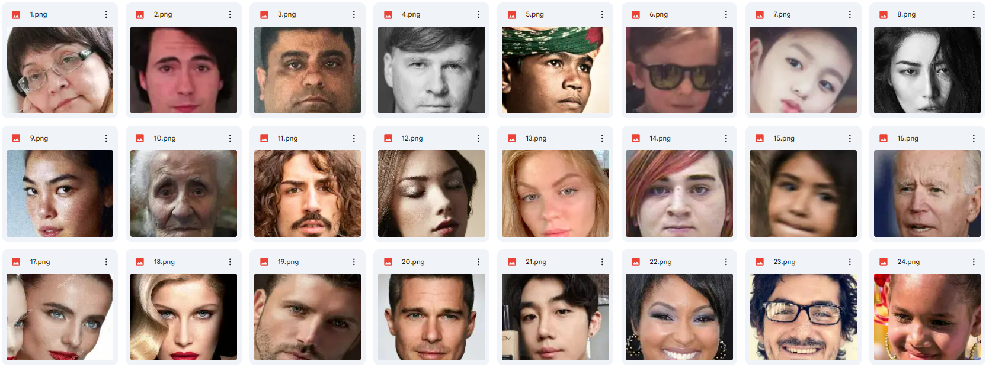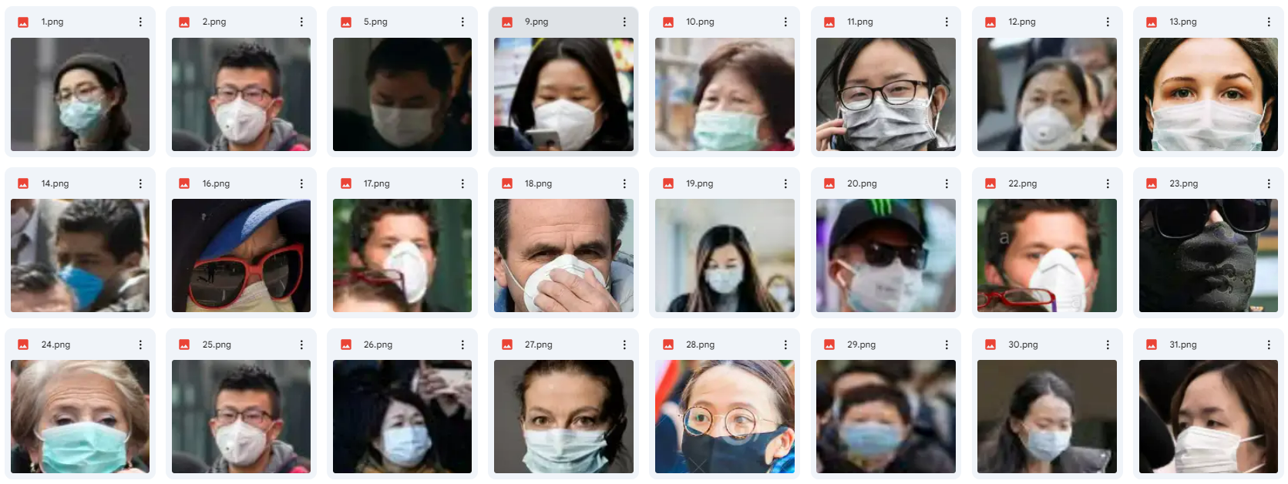

Hình minh họa một số ảnh trong dataset.

## 3.2 Độ đo

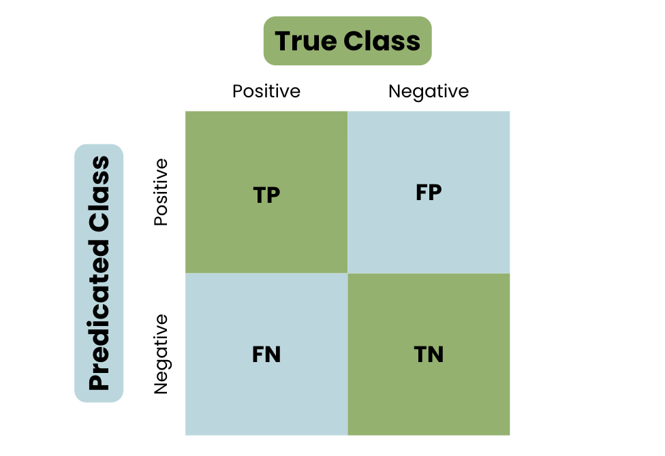

Trong bài nghiên cứu này, nhóm chủ yếu sử dụng độ đo accuracy để đánh giá.

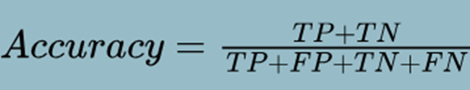

**Accuracy :** tỉ lệ giữa số ảnh dự đoán đúng trong tổng số ảnh dự đoán tập.

Ngoài ra, còn một số độ đo khác [11]:

**Precision**: tỷ lệ giữa số sample được tính là True Positive (TP) với tổng số mẫu được phân loại là Positive.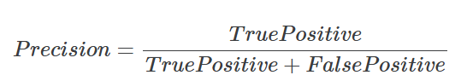

**Recall**: tỷ lệ giữa các điểm positive thực được nhận đúng trên tổng điểm positive thực. 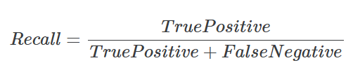

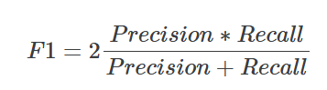

**F1-score** là độ đo để lựa chọn model sao cho cân bằng giữa precision và recall.

## 3.3 Kết quả

### 3.3.1 Mô hình SVM

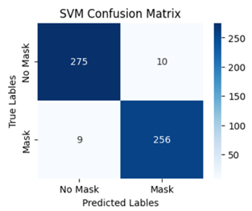

Kết Quả Mô hình SVM tối ưu đã đạt được độ chính xác khá cao khoảng 0.96545, với precision và recall cao cho cả hai lớp. Confusion matrix cho thấy số lượng dự đoán chính xác cao và ít trường hợp dự đoán sai.

**3.3.2 Mô hình KNN**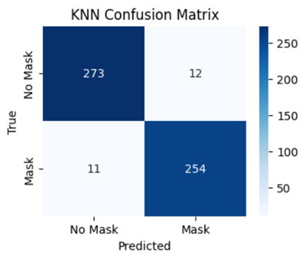

Kết Quả Mô hình KNN tối ưu hóa đã đạt được độ chính xác là 0.958181, với precision và recall cao cho cả hai lớp. Confusion matrix cho thấy số lượng dự đoán chính xác cao với No Mask _ Mask nhưng ngược lại tỷ lệ ở Mask dự đoán thành No Mask lại khá lớn.

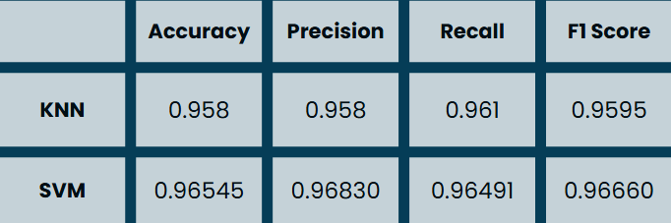

### 

### 

### 

### 

### 

### 

### 

### 

### 

### 3.3.3 Kiểm tra trên tập test.

Dưới đây là một số bức ảnh được dự đoán từ tập test của mô hình SVM:

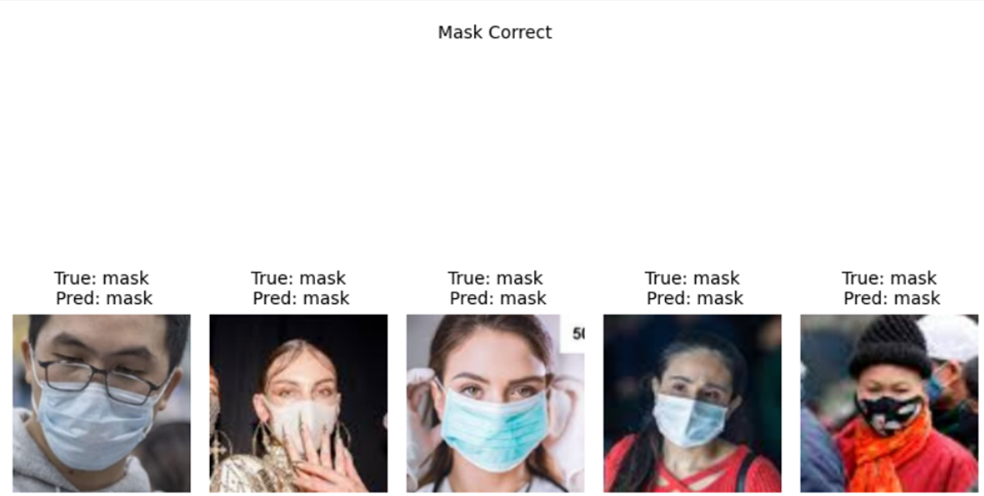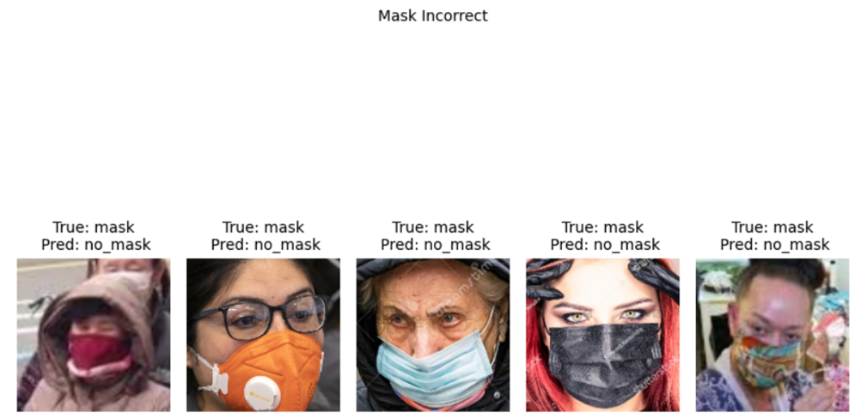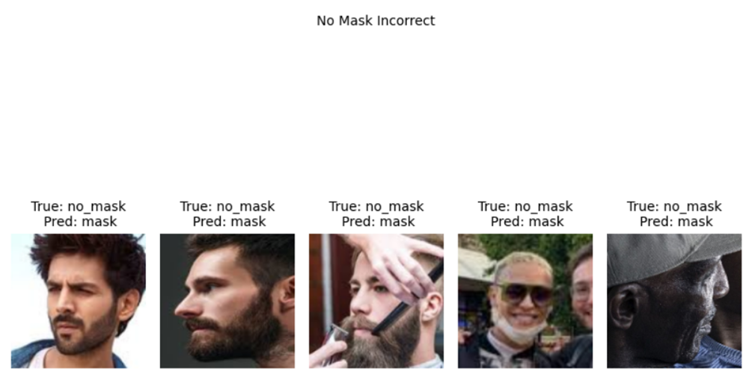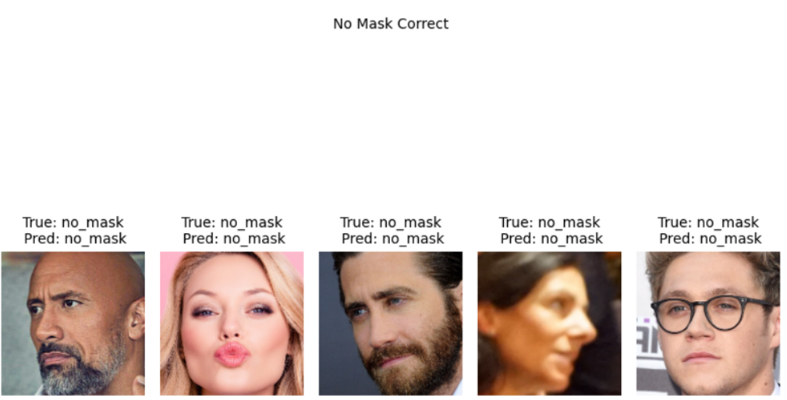

## 3.4 Thực nghiệm

Nhóm đã chuẩn bị một số ảnh để thực nghiệm từ hình ảnh tự chụp bản thân và một số ảnh ở trên internet. Dưới đây là kết quả dự đoán của 2 mô hình SVM và KNN:

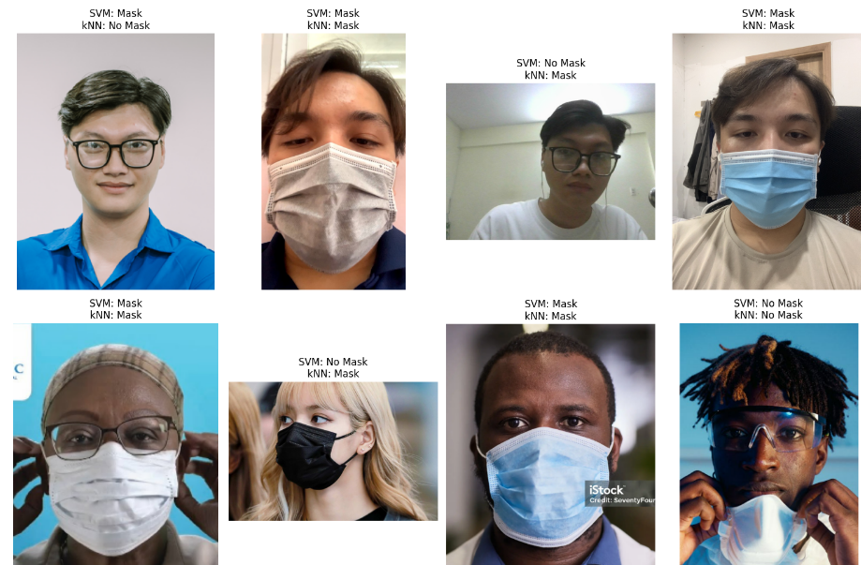

Một số ảnh được thục nghiệm bởi yêu cầu của giáo viên:

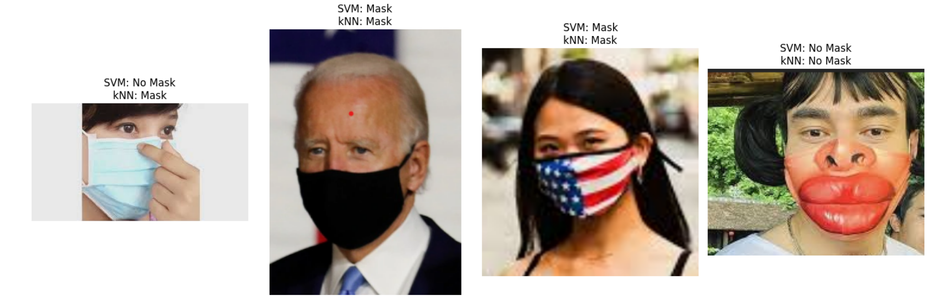

# CHƯƠNG 4: KẾT LUẬN

Trong quá trình thực hiện đồ án, chúng em đã tập trung vào việc tìm ra thuật toán tối ưu cho bộ dataset phân loại. Đối với mục tiêu này, chúng em đã lựa chọn 2 thuật toán phổ biến là SVM và KNN. Mục tiêu của chúng em không chỉ là so sánh hiệu suất của các thuật toán mà còn là tìm ra một giải pháp hiệu quả cho việc phân loại dữ liệu.

Kết quả nghiên cứu của chúng em cho thấy rằng đối với bộ dataset được chọn, thuật toán SVM đã đạt được kết quả tốt nhất so với các thuật toán khác. SVM không chỉ mang lại hiệu suất cao mà còn thể hiện tính ổn định và độ chính xác cao khi áp dụng vào bộ dataset phân loại. Sự linh hoạt và khả năng làm việc hiệu quả của SVM làm cho nó trở thành sự lựa chọn lý tưởng trong bối cảnh nghiên cứu.

Mặc dù, Độ chính xác của 2 mô hình đều khá cao, nhưng nó vẫn còn một vài hạn chế có thể làm cho mô hình dự đoán sai, không chính xác ở các bộ dữ liệu thực tế. Một trong các vấn đề có thể đề cập đến như dataset chưa đủ nhiều, đa dạng, chưa bao quát được các trường hợp đặc biệt, …. Bên cạnh đó, việc lựa chọn đặc trưng, xử lí dữ liệu và mô hình huấn luyện cũng khá quan trọng.

Thông qua đồ án này, chúng em hy vọng sẽ là cơ sở, tiền đề để nghiên cứu các dự án tiếp theo, biết được nhiều phương pháp trích xuất đặc trưng hơn, các mô hình máy học mạnh mẽ hơn để huấn luyện các mô hình có thể dự đoán chính xác không những trong tập test mà còn dự đoán chính xác cả trong dữ liệu thực tế.

*********CHÚNG EM CẢM ƠN THẦY ĐÃ XEM ĐỒ ÁN!*********

# TÀI LIỆU THAM KHẢO

[1]<https://vncdc.gov.vn/tinh-hinh-dich-covid-19-tren-the-gioi-va-khuyen-nghi-cua-to-chuc-y-te-the-gioi-who-nd17305.html>

[2] <https://phamdinhkhanh.github.io/2019/11/22/HOG.html>

[3]<https://viblo.asia/p/tim-hieu-ve-phuong-phap-mo-ta-dac-trung-hog-histogram-of-oriented-gradients-V3m5WAwxZO7>

[4]<https://learnopencv.com/histogram-of-oriented-gradients/?fbclid=IwAR18at-SxmVl7Uqb8_7wjpj5r6T0NzpSK-g9yc8i2QWd8WD_RGfKyVQZ-4U>

[5]<https://mccormickml.com/2013/05/09/hog-person-detector-tutorial/?fbclid=IwAR2d9GJgH8ZFgVGAwE0SUMndXUk2LN6kbb88ik1CSJLqyH3LBo4fMCSQXv4>

[6]<https://scikit-learn.org/stable/modules/grid_search.html>

[7]<https://neralnetwork.wordpress.com/2018/10/14/su-dung-svm-trong-sklearn/>

[8]<https://www.geeksforgeeks.org/major-kernel-functions-in-support-vector-machine-svm/>

[9][K-Nearest Neighbor(KNN) Algorithm - GeeksforGeeks](https://www.geeksforgeeks.org/k-nearest-neighbours/?ref=header_search)

[10]<https://www.kaggle.com/datasets/bitmasksabuj/facemask-dataset>

[11]<https://www.miai.vn/2020/06/16/oanh-gia-model-ai-theo-cach-mi-an-lien-chuong-2-precision-recall-va-f-score/>

[12][https://chatgpt.com](https://chatgpt.com/)